

毕业生就业质量年度报告

2021年


目录
学校概况 1
报告说明 1
总述 1
第一章 就业基本情况 6
一 毕业生规模和结构 6
二 毕业生毕业去向落实率及去向 11
（一） 毕业生的毕业去向落实率 11
（二） 毕业去向分布 16
（三） 未就业情况分析 24
三 就业流向 28
（一） 职业流向 28
（二） 行业流向 30
（三） 用人单位流向 31
（四） 就业地区流向 41
四 毕业生的升学情况 43
五 毕业生的创业情况 46
六 职业资格证书获得情况 48
第二章 就业主要特点 52
一 求职过程 52
二 就业服务工作情况 53
三 创新创业教育情况 56
四 促进毕业生就业的政策措施 57
第三章 就业相关分析 61
一 专业相关度 61
二 就业满意度 65
三 职业期待吻合度 68
四 就业稳定性（以离职率来衡量） 70
五 职业发展和变化 73
（一） 毕业生职业发展情况 73
（二） 毕业生职位变化 76
第四章 就业发展趋势分析 79
一 就业趋势性研判 79
二 就业特点变化趋势 81
（一） 职业变化趋势 81
（二） 行业变化趋势 82
（三） 用人单位变化趋势 83
（四） 就业地区变化趋势 84
三 就业质量变化趋势 85
（一） 专业相关度变化趋势 85
（二） 就业满意度变化趋势 85
（三） 职业期待吻合度变化趋势 86
（四） 离职率变化趋势 86
第五章 就业对教育教学的反馈 88
一 对人才培养的反馈 88
（一） 校友综合评价 88
（二） 教育教学评价 95
（三） 实习实践活动 101
（四） 能力培养评价 102
二 改进措施 104
图表目录
学校概况 1
报告说明 1
总述 1
第一章 就业基本情况 6
图 1-1 不同性别毕业生的人数 6
表1-1 不同民族毕业生的人数 6
表1-2 师范及非师范毕业生的人数 7
图 1-2 不同生源毕业生的人数 7
表1-3 不同生源毕业生的人数 8
图 1-3 各院部人数 9
表1-4 各专业人数 9
图 1-4 毕业生的初次毕业去向落实率 11
图 1-5 毕业生的总体毕业去向落实率 12
图 1-6 不同民族毕业生的毕业去向落实率 12
图 1-7 师范及非师范毕业生的毕业去向落实率 13
图 1-8 不同生源毕业生的毕业去向落实率 13
图 1-9 各院部毕业生的毕业去向落实率 14
表1-5 各专业毕业生的毕业去向落实率 15
图 1-10 毕业生的总体毕业去向 16
图 1-11 不同民族毕业生的毕业去向 17
图 1-12 师范及非师范毕业生的毕业去向 18
图 1-13 不同生源毕业生的毕业去向 19
表1-6 各院部毕业去向 20
表1-7 各专业毕业去向 21
图 1-14 未就业类型分布 24
图 1-15 收到录用通知的比例 24
图 1-16 希望学校提供的求职帮助（多选） 25
图 1-17 毕业生参加过专升本考试的比例 25
图 1-18 专升本考试未通过的原因（多选） 26
图 1-19 希望母校提供的升学服务（多选） 26
图 1-20 “无工作，其他”人群的去向分布 27
图 1-21 毕业生从事的主要职业类 28
表1-8 各院部毕业生实际从事的主要职业 28
表1-9 各专业毕业生实际从事的主要职业 29
图 1-22 毕业生就业的主要行业类 30
表1-10 各院部毕业生实际就业的主要行业 30
表1-11 各专业毕业生实际就业的主要行业 31
图 1-23 不同类型用人单位分布 31
图 1-24 不同规模用人单位分布 32
图 1-25 各院部毕业生的用人单位类型分布 33
图 1-26 各专业毕业生的用人单位类型分布 34
图 1-27 各院部毕业生的用人单位规模分布 37
图 1-28 各专业毕业生的用人单位规模分布 38
图 1-29 毕业生在湖北就业的比例 41
表1-12 主要就业城市分布 41
图 1-30 常见区域划分比例 42
图 1-31 毕业生的总体升学比例 43
表1-13 各院部毕业生的升学情况 43
表1-14 各专业毕业生的升学情况 44
图 1-32 毕业生的自主创业比例 46
图 1-33 毕业生自主创业的原因分布（合并数据） 46
图 1-34 毕业生自主创业的形式 47
表1-15 毕业生实际创业的行业类（合并数据） 47
表1-16 各院部毕业生获得职业资格证书的情况 48
表1-17 各专业毕业生获得职业资格证书的情况 49
第二章 就业主要特点 52
图 2-1 毕业生的求职过程 52
图 2-2 毕业生对就业服务工作的总体满意度 53
图 2-3 毕业生接受就业服务的比例及有效性评价（多选） 53
图 2-4 各院部毕业生对就业服务工作的总体满意度 54
图 2-5 毕业生获得第一份工作的渠道 55
图 2-6 毕业生接受母校提供的创新创业教育及认为其有效的比例（多选） 56
第三章 就业相关分析 61
图 3-1 毕业生的工作与专业相关度 61
图 3-2 各院部毕业生的工作与专业相关度 62
图 3-3 各专业毕业生的工作与专业相关度 63
图 3-4 毕业生的就业满意度 65
图 3-5 毕业生对就业不满意的原因（多选） 65
图 3-6 各院部毕业生的就业满意度 66
图 3-7 各专业毕业生的就业满意度 67
图 3-8 毕业生的职业期待吻合度 68
图 3-9 各专业毕业生的职业期待吻合度 69
图 3-10 毕业生的离职率 70
图 3-11 各院部毕业生的离职率 71
图 3-12 各专业毕业生的离职率 72
图 3-13 毕业生有过薪资或职位提升的比例 73
图 3-14 各院部毕业生有过薪资或职位提升的比例 74
图 3-15 各专业毕业生有过薪资或职位提升的比例 75
图 3-16 毕业生有过转岗的比例 76
图 3-17 各院部毕业生有过转岗的比例 76
图 3-18 各专业毕业生有过转岗的比例 77
第四章 就业发展趋势分析 79
图 4-1 主要职业类需求变化趋势 81
图 4-2 主要行业类需求变化趋势 82
图 4-3 不同类型用人单位需求变化趋势 83
图 4-4 不同规模用人单位需求变化趋势 83
图 4-5 毕业生在湖北就业的比例变化趋势 84
表 4-1 毕业生主要就业城市的变化趋势 84
图 4-6 专业相关度变化趋势 85
图 4-7 就业满意度变化趋势 85
图 4-8 职业期待吻合度变化趋势 86
图 4-9 离职率变化趋势 86
第五章 就业对教育教学的反馈 88
图 5-1 毕业生对母校的推荐度 88
图 5-2 各院部毕业生对母校的推荐度 89
图 5-3 各专业毕业生对母校的推荐度 90
图 5-4 毕业生对母校的满意度 91
图 5-5 各院部毕业生对母校的满意度 92
图 5-6 各专业毕业生对母校的满意度 93
图 5-7 毕业生对母校的教学满意度 95
图 5-8 各院部毕业生的教学满意度 96
图 5-9 各专业毕业生的教学满意度 97
图 5-10 教学各方面改进需求（多选） 99
图 5-11 教师指导满足度 99
图 5-12 教学设施满足度 100
图 5-13 师范类专业各项实习实践活动满足度 101
图 5-14 实习实践内容对师范类专业毕业生的满足度 101
图 5-15 师范类专业毕业要求达成度 102
图 5-16 师范类专业毕业生对教师素质能力的评价 102
图 5-17 工作中最重要的通用能力及增值情况 103


学校概况
鄂州职业大学是1984年经国家教育部批准独立设置的公办全日制高等职业院校。是国家示范性（骨干）高职院校、全国高职高专人才培养工作水平评估优秀院校、湖北省示范性高职院校、湖北省高等学校毕业生就业工作先进单位、湖北省高技能人才培训基地。
学校地处湖北“国际航空都市区”——鄂州，紧邻“九省通衢”的大武汉。这里是蜚声中外的武昌鱼故乡、湖北省第一批改革开放试验区。
学校位于市中心国家4A级风景区——莲花山，校园占地1598亩，建筑总面积约55万平方米。设有12个教学院（部），形成与临空经济高端产业集群相匹配的现代物流与电子商务、智能制造与汽车服务、护理与生物医药、计算机与互联网技术、建筑工程与测量技术、电工电子与自动化、小教与学前教育、服装与艺术等8大特色专业群、46个专科专业、5个“专本联合培养”专业，其中4个国家级重点专业、7个省级重点专业、4个湖北省特色品牌专业。建有2个国家级职业教育实训基地、6个省级实训基地、36个厂中校、107个校内实训室、288个校外顶岗实习基地。
学校坚持开放办学的理念，先后与美国、英国、俄罗斯、加拿大、澳大利亚、乌克兰、新加坡和台湾地区的10多所院校或教育机构建立交流与工作关系，开展国际教育项目合作。依托行业产业，发起并牵头成立了“湖北省模具职教集团”“鄂东南学前教育职教集团”和“顺丰物流管理学院”。对接鄂州葛店“国家级经济技术开发区”，与阿里巴巴、京东、亚马逊、唯品会、苏宁云商、中国平安集团等10多家企业长期开展产学研合作。
学校面向全国18个省、市、自治区招生，在校生18000余人，毕业生毕业去向落实率长期稳定在95%以上，毕业生平均薪资处于全省同类院校前列。
风正帆悬，行者无疆。伴随着全球瞩目的湖北国际物流核心枢纽项目的落户，与机场相伴而生的空港经济与特色产业集群，将成为引领鄂州职业大学新一轮建设发展的引擎。鄂州职业大学，已经站在了跑道的起飞点。

报告说明
党的十九大强调“就业是最大的民生。要坚持就业优先战略和积极就业政策，实现更高质量和更充分就业”。党的十九届五中全会强调“强化就业优先政策，千方百计稳定和扩大就业，完善重点群体就业支持体系。促进高校毕业生就业是就业工作的重中之重”。
为进一步学习贯彻习近平新时代中国特色社会主义思想和党的十九大、十九届五中全会精神，落实全国高校思想政治工作会议和全国教育大会精神，深入构建全员全过程全方位育人格局，学校根据《教育部关于做好2021届全国普通高校毕业生就业创业工作的通知》（教学〔2020〕5号）、《教育部办公厅关于编制发布高校毕业生就业质量年度报告的通知》（教学厅函〔2013〕25号）等文件精神，结合学校实际情况，编制和正式发布《鄂州职业大学2021年毕业生就业质量年度报告》

报告中的数据来源于以下两个方面

鄂州职业大学2021届毕业生就业数据
数据统计截止日期为2021年10月11日。
主要涵盖就业基本情况等方面内容。


第三方专业机构调研数据
毕业生调研数据：调查面向全校2021届毕业生，共回收有效问卷1960份，回收问卷数量占毕业生总人数的39.6%，主要涵盖就业特点、就业相关分析、就业对教育教学的反馈等方面内容。

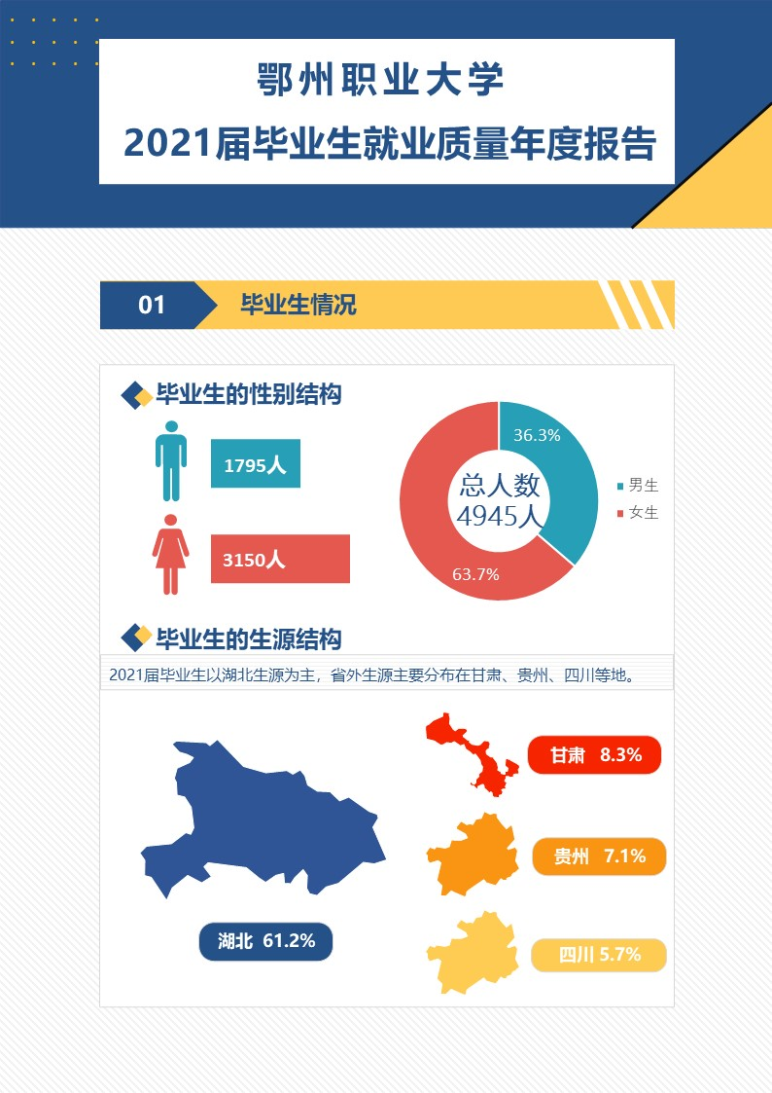
总述

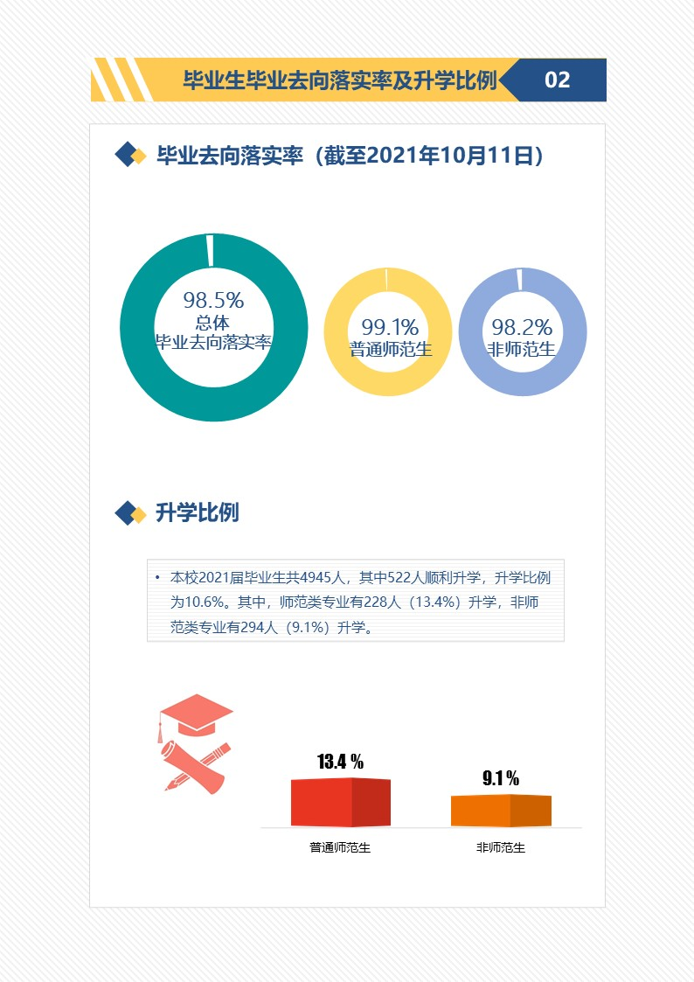

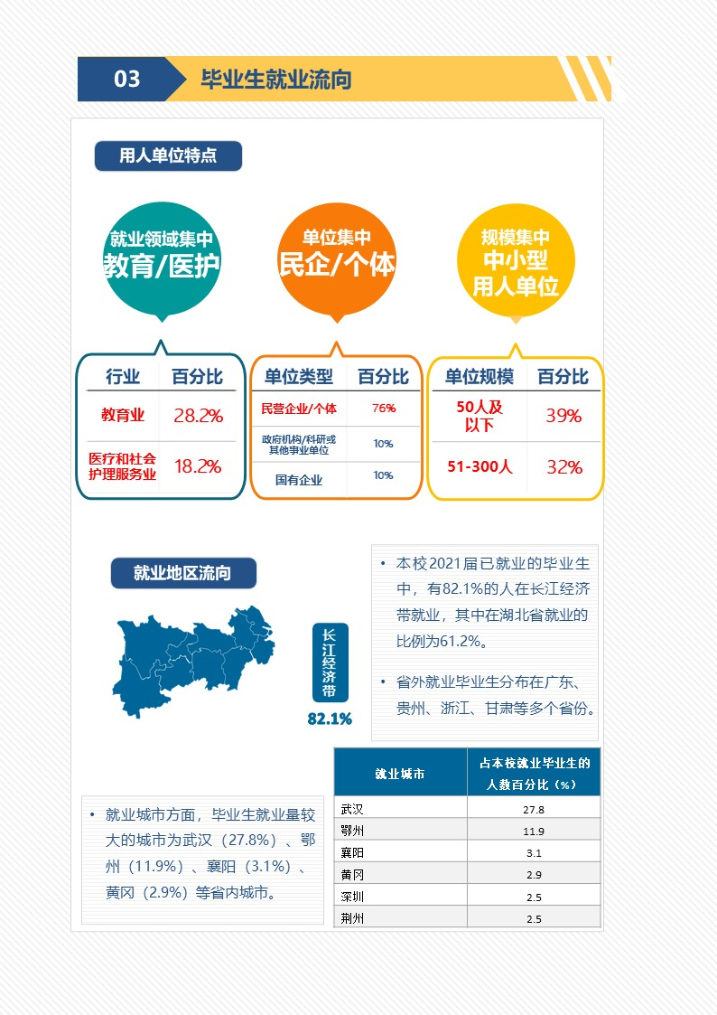

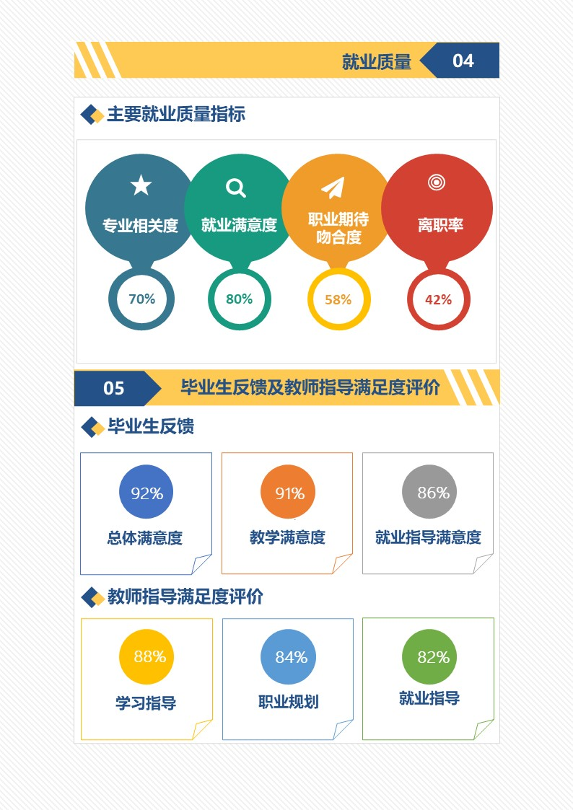


就业
基本情况
  - 就业基本情况

毕业生的就业基本情况反映了毕业生毕业后的基本去向。本章主要从毕业生的毕业去向落实率及去向、职业和行业流向、毕业生升学和自主创业情况来展现本校毕业生就业的基本情况。
    - 毕业生规模和结构
        - 毕业生的性别结构
从性别结构来看，本校2021届毕业生中，男生占36.3%，女生占63.7%。
              - 不同性别毕业生的人数
数据来源：鄂州职业大学数据。

        - 各类毕业生的人数
本校2021届毕业生主要来自汉族，有4407人，占比为89.1%；少数民族有538人，其中土家族的人数（262人）相对较多。
                - 不同民族毕业生的人数
民族 | 人数（人） | 比例（%）
汉族 | 4407 | 89.1
土家族 | 262 | 5.3
苗族 | 64 | 1.3
彝族 | 48 | 1.0
壮族 | 40 | 0.8
布依族 | 35 | 0.7
侗族 | 22 | 0.4
仡佬族 | 12 | 0.2
回族 | 12 | 0.2
黎族 | 10 | 0.2
藏族 | 8 | 0.2
瑶族 | 6 | 0.1
其它 | 6 | 0.1
土族 | 4 | 0.1
白族 | 3 | 0.1
蒙古族 | 2 | <0.1
纳西族 | 1 | <0.1
畲族 | 1 | <0.1
东乡族 | 1 | <0.1
羌族 | 1 | <0.1
数据来源：鄂州职业大学数据。

本校2021届毕业生中，普通师范生共1707人，占比为34.5%；非师范生共3238人，占比为65.5%。
                - 师范及非师范毕业生的人数
师范类别 | 人数（人） | 比例（%）
非师范生 | 3238 | 65.5
普通师范生 | 1707 | 34.5
数据来源：鄂州职业大学数据。

        - 毕业生的生源结构
本校2021届毕业生以湖北（66.4%）生源为主。
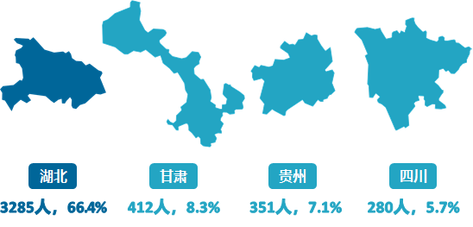
              - 不同生源毕业生的人数
注：图中数据均保留一位小数，由于四舍五入，相加可能不等于100%。
数据来源：鄂州职业大学数据。
                - 不同生源毕业生的人数
生源地 | 人数（人） | 比例（%）
湖北 | 3285 | 66.4
甘肃 | 412 | 8.3
贵州 | 351 | 7.1
四川 | 280 | 5.7
重庆 | 150 | 3.0
广西 | 100 | 2.0
河南 | 83 | 1.7
浙江 | 57 | 1.2
海南 | 56 | 1.1
云南 | 48 | 1.0
安徽 | 39 | 0.8
广东 | 20 | 0.4
内蒙古 | 19 | 0.4
青海 | 19 | 0.4
湖南 | 12 | 0.2
福建 | 6 | 0.1
河北 | 2 | <0.1
江苏 | 2 | <0.1
江西 | 1 | <0.1
新疆 | 1 | <0.1
黑龙江 | 1 | <0.1
陕西 | 1 | <0.1
数据来源：鄂州职业大学数据。

        - 各院部及专业毕业生人数
本校2021届毕业生分布在10个院部，其中规模较大的院部是医学院（1229人）、教育与管理学院（1228人）。
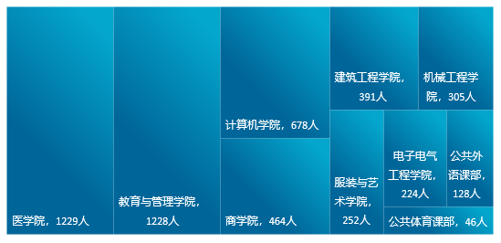
              - 各院部人数
数据来源：鄂州职业大学数据。

本校2021届毕业生分布在43个专业，其中规模较大的专业是护理、小学教育（语文）、学前教育。
                - 各专业人数
专业名称 | 人数（人） | 比例（%） | 专业名称 | 人数（人） | 比例（%）
护理 | 718 | 14.5 | 物流管理 | 52 | 1.1
小学教育（语文） | 653 | 13.2 | 体育教育 | 46 | 0.9
学前教育 | 561 | 11.3 | 机械设计与制造 | 43 | 0.9
小学教育（数学） | 294 | 5.9 | 移动互联应用技术 | 40 | 0.8
计算机应用技术 | 276 | 5.6 | 工商企业管理 | 38 | 0.8
药学 | 158 | 3.2 | 市场营销 | 38 | 0.8
助产 | 150 | 3.0 | 物联网应用技术 | 36 | 0.7
建筑室内设计 | 149 | 3.0 | 工业机器人技术 | 35 | 0.7
航空物流 | 139 | 2.8 | 数控技术 | 32 | 0.6
英语教育 | 128 | 2.6 | 汽车检测与维修技术 | 32 | 0.6
生物质能应用技术 | 120 | 2.4 | 电气自动化技术 | 29 | 0.6
医学美容技术 | 116 | 2.3 | 建筑设计 | 28 | 0.6
环境艺术设计 | 106 | 2.1 | 电子信息工程技术 | 27 | 0.5
会计 | 99 | 2.0 | 艺术设计 | 27 | 0.5
电子商务 | 98 | 2.0 | 音乐教育 | 26 | 0.5
工程造价 | 97 | 2.0 | 工程测量技术 | 23 | 0.5
服装与服饰设计 | 91 | 1.8 | 道路桥梁工程技术 | 17 | 0.3
康复治疗技术 | 87 | 1.8 | 旅游管理 | 14 | 0.3
机电一体化技术 | 82 | 1.7 | 模具设计与制造 | 13 | 0.3
建筑工程技术 | 77 | 1.6 | 应用电子技术 | 12 | 0.2
新能源汽车技术 | 68 | 1.4 | 舞台艺术设计与制作 | 2 | 0.0
动漫制作技术 | 68 | 1.4 | - | - | -
数据来源：鄂州职业大学数据。
    - 毕业生毕业去向落实率及去向
毕业去向落实率反映了毕业生毕业的落实情况，按照教育部公布的高校毕业生毕业去向落实率的计算公式为：
毕业生毕业去向落实率=（已就业毕业生人数÷毕业生总人数）×100%
毕业生总人数=已就业毕业生人数+待就业毕业生人数+暂时不就业毕业生人数
已就业毕业生包括：就业、升学。
      - 毕业生的毕业去向落实率
        - 毕业生的初次毕业去向落实率
截至2021年9月1日，本校2021届毕业生的初次毕业去向落实率为90.5%。
              - 毕业生的初次毕业去向落实率
数据来源：鄂州职业大学数据。

        - 毕业生的毕业去向落实率
截至2021年10月11日，本校2021届毕业生的毕业去向落实率为98.5%，多数毕业生已落实就业。
              - 毕业生的总体毕业去向落实率
数据来源：鄂州职业大学数据。

        - 各类毕业生的毕业去向落实率
本校2021届毕业生中，汉族生源的毕业去向落实率为98.6%，少数民族生源的毕业去向落实率为97.6%。
              - 不同民族毕业生的毕业去向落实率
数据来源：鄂州职业大学数据。

本校2021届普通师范生和非师范生的毕业去向落实率分别为99.1%、98.2%。
              - 师范及非师范毕业生的毕业去向落实率
数据来源：鄂州职业大学数据。

本校2021届毕业生中，省内生源毕业生的毕业去向落实率为98.9%，省外生源毕业生的毕业去向落实率为97.8%。
              - 不同生源毕业生的毕业去向落实率
数据来源：鄂州职业大学数据。

        - 各院部及专业的毕业去向落实率
本校2021届各院部毕业生毕业去向落实率均在96%及以上，其中，毕业去向落实率较高的院部是机械工程学院、计算机学院、服装与艺术学院、公共体育课部，这些院部几乎所有的毕业生都已经落实毕业去向。
              - 各院部毕业生的毕业去向落实率
数据来源：鄂州职业大学数据。

本校2021届各专业毕业生毕业去向落实率如下表所示。其中，工程测量技术、建筑工程技术、旅游管理、机电一体化技术等多个专业几乎所有的毕业生均已落实毕业去向。
                - 各专业毕业生的毕业去向落实率
专业名称 | 2021届（%） | 专业名称 | 2021届（%）
工程测量技术 | 100 | 音乐教育 | 100
建筑工程技术 | 100 | 应用电子技术 | 100
旅游管理 | 100 | 体育教育 | 100
机电一体化技术 | 100 | 物流管理 | 100
数控技术 | 100 | 学前教育 | 100
新能源汽车技术 | 100 | 电子商务 | 100
动漫制作技术 | 100 | 市场营销 | 100
计算机应用技术 | 100 | 建筑室内设计 | 99
小学教育（数学） | 100 | 工程造价 | 99
机械设计与制造 | 100 | 生物质能应用技术 | 99
工业机器人技术 | 100 | 航空物流 | 99
模具设计与制造 | 100 | 会计 | 99
建筑设计 | 100 | 本校平均 | 98.5
汽车检测与维修技术 | 100 | 小学教育（语文） | 98
移动互联应用技术 | 100 | 英语教育 | 98
道路桥梁工程技术 | 100 | 医学美容技术 | 97
服装与服饰设计 | 100 | 药学 | 97
环境艺术设计 | 100 | 工商企业管理 | 97
电气自动化技术 | 100 | 电子信息工程技术 | 96
舞台艺术设计与制作 | 100 | 护理 | 96
艺术设计 | 100 | 康复治疗技术 | 95
物联网应用技术 | 100 | 助产 | 93
数据来源：鄂州职业大学数据。

      - 毕业去向分布
        - 毕业去向分布
本校2021届就业毕业生以签就业协议（52.0%）为主，也有27.0%通过其他录用形式就业。另外，本届有10.6%的毕业生正在读本科。
              - 毕业生的总体毕业去向
注：图中数据均保留一位小数，由于四舍五入，相加可能不等于100%。
数据来源：鄂州职业大学数据。
本校2021届毕业生中，汉族与少数民族生源均主要以“签就业协议”（分别为51.7%、54.8%）的形式落实就业。
              - 不同民族毕业生的毕业去向
注：图中数据均保留一位小数，由于四舍五入，相加可能不等于100%。
数据来源：鄂州职业大学数据。
本校2021届毕业生中，普通师范生、非师范生最主要的去向均是“签就业协议”（分别为60.2%、47.8%），其次以“其他录用形式就业”的比例分别为23.8%、28.7%。另外，普通师范生“升学”的比例（13.4%）也相对较高。
              - 师范及非师范毕业生的毕业去向
注：图中数据均保留一位小数，由于四舍五入，相加可能不等于100%。
数据来源：鄂州职业大学数据。

本校2021届省内及省外生源毕业生的毕业去向分布如下图所示。其中省内生源以“签就业协议”形式落实就业的比例（53.4%）略高于省外生源（49.4%）。
              - 不同生源毕业生的毕业去向
注：图中数据均保留一位小数，由于四舍五入，相加可能不等于100%。
数据来源：鄂州职业大学数据。
        - 各院部及专业的毕业去向
本校2021届各院部毕业生毕业去向如下表。其中，毕业生签就业协议比例较高的院部是电子电气工程学院（65.6%）、服装与艺术学院（65.1%）、计算机学院（64.6%）、教育与管理学院（64.2%），毕业生升学比例较高的院部是公共体育课部（34.8%）、公共外语课部（31.3%）。另外，医学院有2.7%的毕业生正在准备升学考试，院部后续会持续关注这部分毕业生的动向，及时为毕业生提供相应的支持。
                - 各院部毕业去向
单位：%

院部名称 | 就业 |  |  |  |  |  |  |  | 升学 | 未就业
院部名称 | 签就业协议 | 其他录用形式就业 | 签劳动合同 | 应征义务兵 | 自由职业 | 自主创业 | 西部计划 | 三支一扶 | 正在读本科 | 不就业拟升学 | 求职中 | 拟参加公招考试
本校平均 | 52.0 | 27.0 | 5.5 | 2.9 | 0.2 | 0.2 | 0.1 | 0.0 | 10.6 | 0.8 | 0.6 | 0.0
教育与管理学院 | 64.2 | 23.2 | 0.1 | 0.6 | 0.1 | 0.0 | 0.0 | 0.1 | 10.8 | 0.0 | 1.0 | 0.0
电子电气工程学院 | 65.6 | 19.6 | 0.4 | 9.4 | 1.8 | 0.0 | 0.0 | 0.0 | 2.2 | 0.4 | 0.0 | 0.4
服装与艺术学院 | 65.1 | 23.8 | 0.0 | 4.4 | 0.0 | 0.0 | 0.0 | 0.0 | 6.7 | 0.0 | 0.0 | 0.0
计算机学院 | 64.6 | 18.6 | 1.0 | 3.7 | 0.0 | 0.0 | 0.3 | 0.0 | 11.5 | 0.3 | 0.0 | 0.0
建筑工程学院 | 58.3 | 24.3 | 3.3 | 4.6 | 0.8 | 0.8 | 0.0 | 0.0 | 7.4 | 0.5 | 0.0 | 0.0
机械工程学院 | 56.7 | 21.0 | 6.9 | 9.8 | 0.0 | 0.0 | 0.0 | 0.0 | 5.6 | 0.0 | 0.0 | 0.0
公共外语课部 | 43.8 | 22.7 | 0.0 | 0.0 | 0.0 | 0.0 | 0.0 | 0.0 | 31.3 | 0.8 | 1.6 | 0.0
公共体育课部 | 60.5 | 41.3 | 4.3 | 13.0 | 0.0 | 0.0 | 0.0 | 0.0 | 34.8 | 0.0 | 0.0 | 0.0
商学院 | 40.1 | 33.4 | 13.1 | 2.4 | 0.2 | 0.9 | 0.0 | 0.0 | 9.1 | 0.4 | 0.4 | 0.0
医学院 | 31.9 | 37.4 | 13.6 | 1.0 | 0.1 | 0.1 | 0.2 | 0.0 | 11.8 | 2.7 | 1.3 | 0.0
数据来源：鄂州职业大学数据。
本校2021届各专业毕业生去向如下表。其中，毕业生签就业协议比例较高的专业是舞台艺术设计与制作（100.0%）、数控技术（90.6%），升学比例较高的专业是药学（35.4%）、体育教育（34.8%）、英语教育（31.3%）、康复治疗技术（28.7%）、旅游管理（28.6%）。
                - 各专业毕业去向
单位：%

专业名称 | 就业 |  |  |  |  |  |  |  | 升学 | 未就业
专业名称 | 签就业协议 | 其他录用形式就业 | 签劳动合同 | 应征义务兵 | 自由职业 | 自主创业 | 西部计划 | 三支一扶 | 正在读本科 | 不就业拟升学 | 求职中 | 拟参加公招考试
本校平均 | 52.0 | 27.0 | 5.5 | 2.9 | 0.2 | 0.2 | 0.1 | 0.0 | 10.6 | 0.8 | 0.6 | 0.0
小学教育（语文） | 63.9 | 17.5 | 0.2 | 0.8 | 0.0 | 0.0 | 0.0 | 0.2 | 15.9 | 0.0 | 1.7 | 0.0
舞台艺术设计与制作 | 100.0 | 0.0 | 0.0 | 0.0 | 0.0 | 0.0 | 0.0 | 0.0 | 0.0 | 0.0 | 0.0 | 0.0
数控技术 | 90.6 | 3.1 | 0.0 | 3.1 | 0.0 | 0.0 | 0.0 | 0.0 | 3.1 | 0.0 | 0.0 | 0.0
新能源汽车技术 | 85.3 | 4.4 | 2.9 | 4.4 | 0.0 | 0.0 | 0.0 | 0.0 | 2.9 | 0.0 | 0.0 | 0.0
建筑设计 | 82.1 | 3.6 | 3.6 | 0.0 | 3.6 | 0.0 | 0.0 | 0.0 | 7.1 | 0.0 | 0.0 | 0.0
电气自动化技术 | 75.9 | 6.9 | 0.0 | 17.2 | 0.0 | 0.0 | 0.0 | 0.0 | 0.0 | 0.0 | 0.0 | 0.0
工业机器人技术 | 74.3 | 0.0 | 2.9 | 8.6 | 0.0 | 0.0 | 0.0 | 0.0 | 14.3 | 0.0 | 0.0 | 0.0
电子信息工程技术 | 74.1 | 11.1 | 0.0 | 7.4 | 0.0 | 0.0 | 0.0 | 0.0 | 3.7 | 3.7 | 0.0 | 0.0
动漫制作技术 | 72.1 | 22.1 | 0.0 | 1.5 | 0.0 | 0.0 | 0.0 | 0.0 | 4.4 | 0.0 | 0.0 | 0.0
计算机应用技术 | 69.6 | 12.7 | 0.0 | 6.9 | 0.0 | 0.0 | 0.0 | 0.0 | 10.5 | 0.4 | 0.0 | 0.0
物联网应用技术 | 69.4 | 13.9 | 2.8 | 8.3 | 0.0 | 0.0 | 0.0 | 0.0 | 5.6 | 0.0 | 0.0 | 0.0
服装与服饰设计 | 69.2 | 26.4 | 0.0 | 2.2 | 0.0 | 0.0 | 0.0 | 0.0 | 2.2 | 0.0 | 0.0 | 0.0
艺术设计 | 66.7 | 14.8 | 0.0 | 7.4 | 0.0 | 0.0 | 0.0 | 0.0 | 11.1 | 0.0 | 0.0 | 0.0
环境艺术设计 | 66.0 | 19.8 | 0.0 | 6.6 | 0.0 | 0.0 | 0.0 | 0.0 | 7.5 | 0.0 | 0.0 | 0.0
学前教育 | 65.1 | 29.8 | 0.0 | 0.4 | 0.2 | 0.0 | 0.0 | 0.0 | 4.5 | 0.0 | 0.2 | 0.0
医学美容技术 | 62.9 | 28.4 | 3.4 | 0.0 | 0.0 | 0.0 | 0.0 | 0.0 | 2.6 | 1.7 | 0.9 | 0.0
生物质能应用技术 | 61.7 | 27.5 | 0.0 | 7.5 | 0.8 | 0.0 | 0.0 | 0.0 | 1.7 | 0.0 | 0.0 | 0.8
模具设计与制造 | 61.5 | 15.4 | 0.0 | 7.7 | 0.0 | 0.0 | 0.0 | 0.0 | 15.4 | 0.0 | 0.0 | 0.0
康复治疗技术 | 3.4 | 59.8 | 0.0 | 2.3 | 0.0 | 1.1 | 0.0 | 0.0 | 28.7 | 3.4 | 1.1 | 0.0
小学教育（数学） | 59.5 | 22.8 | 2.4 | 1.0 | 0.0 | 0.0 | 0.7 | 0.0 | 13.3 | 0.3 | 0.0 | 0.0
助产 | 59.3 | 23.3 | 1.3 | 0.0 | 0.0 | 0.0 | 0.0 | 0.0 | 8.7 | 3.3 | 4.0 | 0.0
工程造价 | 58.8 | 13.4 | 2.1 | 10.3 | 0.0 | 1.0 | 0.0 | 0.0 | 13.4 | 1.0 | 0.0 | 0.0
道路桥梁工程技术 | 58.8 | 29.4 | 0.0 | 0.0 | 0.0 | 0.0 | 0.0 | 0.0 | 11.8 | 0.0 | 0.0 | 0.0
建筑工程技术 | 58.4 | 32.5 | 1.3 | 2.6 | 0.0 | 1.3 | 0.0 | 0.0 | 3.9 | 0.0 | 0.0 | 0.0
建筑室内设计 | 57.7 | 25.5 | 5.4 | 3.4 | 1.3 | 0.0 | 0.0 | 0.0 | 6.0 | 0.7 | 0.0 | 0.0
工程测量技术 | 30.4 | 56.5 | 4.3 | 4.3 | 0.0 | 4.3 | 0.0 | 0.0 | 0.0 | 0.0 | 0.0 | 0.0
会计 | 55.6 | 19.2 | 14.1 | 1.0 | 0.0 | 0.0 | 0.0 | 0.0 | 9.1 | 1.0 | 0.0 | 0.0
移动互联应用技术 | 55.0 | 22.5 | 0.0 | 5.0 | 0.0 | 0.0 | 0.0 | 0.0 | 17.5 | 0.0 | 0.0 | 0.0
应用电子技术 | 50.0 | 8.3 | 0.0 | 16.7 | 25.0 | 0.0 | 0.0 | 0.0 | 0.0 | 0.0 | 0.0 | 0.0
工商企业管理 | 26.3 | 47.4 | 5.3 | 2.6 | 0.0 | 0.0 | 0.0 | 0.0 | 15.8 | 0.0 | 2.6 | 0.0
物流管理 | 34.6 | 46.2 | 5.8 | 1.9 | 0.0 | 1.9 | 0.0 | 0.0 | 9.6 | 0.0 | 0.0 | 0.0
航空物流 | 37.4 | 43.9 | 1.4 | 1.4 | 0.7 | 1.4 | 0.0 | 0.0 | 12.2 | 0.7 | 0.7 | 0.0
英语教育 | 43.8 | 22.7 | 0.0 | 0.0 | 0.0 | 0.0 | 0.0 | 0.0 | 31.3 | 0.8 | 1.6 | 0.0
护理 | 25.1 | 43.0 | 20.2 | 1.0 | 0.1 | 0.0 | 0.3 | 0.0 | 6.7 | 2.6 | 1.0 | 0.0
旅游管理 | 42.9 | 28.6 | 0.0 | 0.0 | 0.0 | 0.0 | 0.0 | 0.0 | 28.6 | 0.0 | 0.0 | 0.0
电子商务 | 42.9 | 19.4 | 31.6 | 3.1 | 0.0 | 0.0 | 0.0 | 0.0 | 3.1 | 0.0 | 0.0 | 0.0
音乐教育 | 42.3 | 42.3 | 0.0 | 0.0 | 0.0 | 0.0 | 0.0 | 0.0 | 15.4 | 0.0 | 0.0 | 0.0
体育教育 | 6.5 | 41.3 | 4.3 | 13.0 | 0.0 | 0.0 | 0.0 | 0.0 | 34.8 | 0.0 | 0.0 | 0.0
机电一体化技术 | 40.2 | 36.6 | 6.1 | 12.2 | 0.0 | 0.0 | 0.0 | 0.0 | 4.9 | 0.0 | 0.0 | 0.0
汽车检测与维修技术 | 34.4 | 37.5 | 18.8 | 9.4 | 0.0 | 0.0 | 0.0 | 0.0 | 0.0 | 0.0 | 0.0 | 0.0
机械设计与制造 | 18.6 | 37.2 | 16.3 | 20.9 | 0.0 | 0.0 | 0.0 | 0.0 | 7.0 | 0.0 | 0.0 | 0.0
市场营销 | 23.7 | 36.8 | 23.7 | 7.9 | 0.0 | 2.6 | 0.0 | 0.0 | 5.3 | 0.0 | 0.0 | 0.0
药学 | 29.7 | 19.6 | 10.1 | 1.9 | 0.0 | 0.0 | 0.0 | 0.0 | 35.4 | 2.5 | 0.6 | 0.0
数据来源：鄂州职业大学数据。
      - 未就业情况分析
        - 未就业类型分布
本校2021届未落实毕业去向的毕业生中有55.4%在准备升学考试，还有43.2%继续求职，后续学校会持续关注并予以这部分毕业生一定的帮扶。
              - 未就业类型分布
数据来源：鄂州职业大学数据。

        - 收到录用通知的比例
本校2021届继续寻找工作的毕业生中，有58%的人收到过录用通知，但大都因薪资福利偏低、发展空间不够等原因选择继续寻找工作。同时，求职毕业生希望学校可以多提供开放招聘信息、开放校内招聘会、提供求职技能辅导等方面的帮助，学校在今后的就业指导服务中将考虑为已毕业学生给予更多支持。
              - 收到录用通知的比例
数据来源：麦可思-鄂州职业大学2021届毕业生培养质量评价数据。
        - 希望学校提供的求职帮助（多选）
              - 希望学校提供的求职帮助（多选）
数据来源：麦可思-鄂州职业大学2021届毕业生培养质量评价数据。

        - 毕业生参加过专升本考试的比例
本校2021届正在准备专升本考试的毕业生中，有78%参加过“专升本”考试。毕业生未考上的原因主要是“规划晚，准备时间不足”、“志愿填报不合理”，还有部分毕业生表示“文化课基础弱”。
              - 毕业生参加过专升本考试的比例
数据来源：麦可思-鄂州职业大学2021届毕业生培养质量评价数据。

        - 专升本考试未通过的原因
              - 专升本考试未通过的原因（多选）
数据来源：麦可思-鄂州职业大学2021届毕业生培养质量评价数据。

        - 希望母校提供的升学服务
本校2021届准备专升本考试的毕业生希望学校能够提供“报考指导”、“组织经验分享”、“提供考试资料”等帮助。
              - 希望母校提供的升学服务（多选）
数据来源：麦可思-鄂州职业大学2021届毕业生培养质量评价数据。

        - “无工作，其他”人群的去向分布
本校2021届未落实去向且暂不求职或者准备升学的毕业生中，有55%在准备参加公务员、事业单位公开招录考试，有18%正在与就业单位签约。学校后续会进一步了解学生毕业意向，提供差异化支持与服务，助力该部分毕业生顺利落实毕业去向。
              - “无工作，其他”人群的去向分布
数据来源：麦可思-鄂州职业大学2021届毕业生培养质量评价数据。

    - 就业流向
      - 职业流向
        - 毕业生从事的主要职业
本校2021届毕业生就业量较大的职业类为医疗保健/紧急救助（17.1%），其后依次是中小学教育（11.9%）、幼儿与学前教育（11.3%）等。
              - 毕业生从事的主要职业类
数据来源：麦可思-鄂州职业大学2021届毕业生培养质量评价数据。

        - 各院部及专业的职业流向
本校2021届毕业生的职业流向和各院部、各专业培养情况基本吻合，公共外语课部毕业生主要从事的职业为小学教师；计算机学院毕业生主要从事的职业为互联网开发人员、小学教师等。建筑工程技术专业毕业生主要从事的职业为施工工程技术人员、建筑技术人员；建筑室内设计毕业生主要从事的职业为室内装饰技术人员。
                - 各院部毕业生实际从事的主要职业
院部名称 | 本校该院部毕业生从事的主要职业
公共外语课部 | 小学教师
计算机学院 | 互联网开发人员；小学教师
建筑工程学院 | 建筑技术人员；施工工程技术人员；室内装饰技术人员
教育与管理学院 | 幼儿教师；小学教师；其他教育工作者
商学院 | 客服专员；电子商务专员；会计
医学院 | 护士；美容师；销售代表（医疗用品）
注：个别院部因样本较少没有包括在内。
数据来源：麦可思-鄂州职业大学2021届毕业生培养质量评价数据。

                - 各专业毕业生实际从事的主要职业
院部名称 | 专业名称 | 本校该专业毕业生从事的主要职业
公共外语课部 | 英语教育 | 小学教师
计算机学院 | 小学教育（数学） | 小学教师
建筑工程学院 | 建筑工程技术 | 施工工程技术人员；建筑技术人员
建筑工程学院 | 建筑室内设计 | 室内装饰技术人员
教育与管理学院 | 小学教育（语文） | 小学教师
教育与管理学院 | 学前教育 | 幼儿教师
商学院 | 电子商务 | 电子商务专员
商学院 | 会计 | 会计
医学院 | 护理 | 护士
医学院 | 医学美容技术 | 美容师
医学院 | 助产 | 护士
注：个别专业因样本较少没有包括在内。
数据来源：麦可思-鄂州职业大学2021届毕业生培养质量评价数据。

      - 行业流向
        - 毕业生从事的主要行业
本校2021届毕业生就业量较大的行业类为教育业（28.2%），其次为医疗和社会护理服务业（18.2%）。
              - 毕业生就业的主要行业类
数据来源：麦可思-鄂州职业大学2021届毕业生培养质量评价数据。

        - 各院部及专业的行业流向
院部专业层面，电子电气工程学院毕业生主要就业于半导体和其他电子元件制造业；公共外语课部毕业生主要服务于中小学教育机构；建筑工程技术专业毕业生主要就业于建筑基础/结构/楼房外观承建业；建筑室内设计专业毕业生主要服务于建筑装修业。
                - 各院部毕业生实际就业的主要行业
院部名称 | 本校该院部毕业生就业的主要行业
电子电气工程学院 | 半导体和其他电子元件制造业
公共外语课部 | 中小学教育机构
机械工程学院 | 半导体和其他电子元件制造业
计算机学院 | 中小学教育机构；软件开发业
建筑工程学院 | 建筑装修业；建筑基础、结构、楼房外观承建业；住宅建筑施工业
教育与管理学院 | 幼儿园与学前教育机构；中小学教育机构；教育辅助服务业
商学院 | 物流仓储业；会计、审计与税务服务业
医学院 | 综合医院；基层医疗卫生服务机构；专科医院
注1：个别院部因样本较少没有包括在内。
注2：基层医疗卫生服务机构包括门诊部（所）/社区卫生服务中心（站）/街道、乡镇、村卫生院（室）等。
数据来源：麦可思-鄂州职业大学2021届毕业生培养质量评价数据。
                - 各专业毕业生实际就业的主要行业
院部名称 | 专业名称 | 本校该专业毕业生就业的主要行业
公共外语课部 | 英语教育 | 中小学教育机构
计算机学院 | 小学教育（数学） | 中小学教育机构
建筑工程学院 | 建筑工程技术 | 建筑基础、结构、楼房外观承建业
建筑工程学院 | 建筑室内设计 | 建筑装修业
教育与管理学院 | 小学教育（语文） | 中小学教育机构
教育与管理学院 | 学前教育 | 幼儿园与学前教育机构
商学院 | 电子商务 | 互联网运营与网络搜索引擎业
商学院 | 航空物流 | 物流仓储业
医学院 | 护理 | 综合医院
医学院 | 药学 | 药品和医药制造业
医学院 | 医学美容技术 | 美容机构
注：个别专业因样本较少没有包括在内。
数据来源：麦可思-鄂州职业大学2021届毕业生培养质量评价数据。

      - 用人单位流向
        - 毕业生的用人单位流向
本校2021届毕业生主要就业的用人单位类型为民营企业/个体（76%），主要是300人及以下规模的中小型用人单位（71%）。
              - 不同类型用人单位分布
数据来源：麦可思-鄂州职业大学2021届毕业生培养质量评价数据。

              - 不同规模用人单位分布
数据来源：麦可思-鄂州职业大学2021届毕业生培养质量评价数据。

        - 各院部及专业的用人单位流向
本校2021届多数院部毕业生受雇用人单位的类型均主要为民营企业/个体，其中商学院、建筑工程学院毕业生在民营企业/个体就业的比例相对较高，分别为91%、88%。
              - 各院部毕业生的用人单位类型分布
注：个别院部由于样本较少没有包括在内。
数据来源：麦可思-鄂州职业大学2021届毕业生培养质量评价数据。

专业层面上，本校2021届各专业毕业生也主要在民营企业/个体就业，其中医学美容技术专业毕业生几乎均在民营企业/个体就业（100%）。
              - 各专业毕业生的用人单位类型分布
注：个别专业由于样本较少没有包括在内。
数据来源：麦可思-鄂州职业大学2021届毕业生培养质量评价数据。

续图1-26 各专业毕业生的用人单位类型分布
注：个别专业由于样本较少没有包括在内。
数据来源：麦可思-鄂州职业大学2021届毕业生培养质量评价数据。
续图1-26 各专业毕业生的用人单位类型分布
注：个别专业由于样本较少没有包括在内。
数据来源：麦可思-鄂州职业大学2021届毕业生培养质量评价数据。

本校2021届各院部和专业也主要在300人及以下规模的中小型用人单位就业。院部层面，公共外语课部、教育与管理学院毕业生在300人及以下规模的中小型用人单位就业的比例（分别为97%、92%）相对较高；另外，机械工程学院也有较高比例（37%）的毕业生在1000人以上规模的大型用人单位就业。
              - 各院部毕业生的用人单位规模分布
注：个别院部由于样本较少没有包括在内。
数据来源：麦可思-鄂州职业大学2021届毕业生培养质量评价数据。

本校2021届英语教育、学前教育、小学教育（语文）、服装与服饰设计、电子商务、建筑室内设计专业毕业生在300人及以下规模的中小型用人单位就业的比例均在八成及以上；航空物流专业毕业生在1000人以上规模的大型用人单位就业的比例（62%）相对较高。
              - 各专业毕业生的用人单位规模分布
注：个别专业由于样本较少没有包括在内。
数据来源：麦可思-鄂州职业大学2021届毕业生培养质量评价数据。
续图1-28 各专业毕业生的用人单位规模分布
注：个别专业由于样本较少没有包括在内。
数据来源：麦可思-鄂州职业大学2021届毕业生培养质量评价数据。
续图1-28 各专业毕业生的用人单位规模分布
注：个别专业由于样本较少没有包括在内。
数据来源：麦可思-鄂州职业大学2021届毕业生培养质量评价数据。

      - 就业地区流向
        - 就业毕业生的地区流向
本校2021届已就业的毕业生中，有61.2%的人在湖北就业，其中毕业生就业量较大的城市为武汉（27.8%）、鄂州（11.9%）。
              - 毕业生在湖北就业的比例
数据来源：麦可思-鄂州职业大学2021届毕业生培养质量评价数据。

                - 主要就业城市分布
就业城市 | 占本校就业毕业生的人数百分比（%）
武汉 | 27.8
鄂州 | 11.9
襄阳 | 3.1
黄冈 | 2.9
深圳 | 2.5
荆州 | 2.5
数据来源：麦可思-鄂州职业大学2021届毕业生培养质量评价数据。

              - 常见区域划分比例
数据来源：麦可思-鄂州职业大学2021届毕业生培养质量评价数据。

    - 毕业生的升学情况
        - 毕业生的升学比例
本校2021届毕业生的升学比例为10.6%。
              - 毕业生的总体升学比例
数据来源：鄂州职业大学数据。

        - 各院部及专业的升学情况
本校2021届毕业生升学比例较高的院部是公共体育课部（34.8%）、公共外语课部（31.3%），升学比例较低的院部是电子电气工程学院（2.2%）、机械工程学院（5.6%）。
                - 各院部毕业生的升学情况
院部名称 | 升学
院部名称 | 人数（人） | 比例（%）
本校平均 | 522 | 10.6
公共体育课部 | 16 | 34.8
公共外语课部 | 40 | 31.3
医学院 | 145 | 11.8
计算机学院 | 78 | 11.5
教育与管理学院 | 133 | 10.8
商学院 | 42 | 9.1
建筑工程学院 | 29 | 7.4
服装与艺术学院 | 17 | 6.7
机械工程学院 | 17 | 5.6
电子电气工程学院 | 5 | 2.2
数据来源：鄂州职业大学数据。
本校2021届毕业生升学比例较高的专业是药学（35.4%）、体育教育（34.8%）、英语教育（31.3%）、康复治疗技术（28.7%）、旅游管理（28.6%），升学比例较低的专业是生物质能应用技术（1.7%）、服装与服饰设计（2.2%）、医学美容技术（2.6%）、新能源汽车技术（2.9%）。
                - 各专业毕业生的升学情况
专业名称 | 升学
专业名称 | 人数 | 比例（%）
本校平均 | 522 | 10.6
药学 | 56 | 35.4
体育教育 | 16 | 34.8
英语教育 | 40 | 31.3
康复治疗技术 | 25 | 28.7
旅游管理 | 4 | 28.6
移动互联应用技术 | 7 | 17.5
小学教育（语文） | 104 | 15.9
工商企业管理 | 6 | 15.8
模具设计与制造 | 2 | 15.4
音乐教育 | 4 | 15.4
工业机器人技术 | 5 | 14.3
工程造价 | 13 | 13.4
小学教育（数学） | 39 | 13.3
航空物流 | 17 | 12.2
道路桥梁工程技术 | 2 | 11.8
艺术设计 | 3 | 11.1
计算机应用技术 | 29 | 10.5
物流管理 | 5 | 9.6
会计 | 9 | 9.1
助产 | 13 | 8.7
环境艺术设计 | 8 | 7.5
建筑设计 | 2 | 7.1
机械设计与制造 | 3 | 7.0
护理 | 48 | 6.7
建筑室内设计 | 9 | 6.0
物联网应用技术 | 2 | 5.6
市场营销 | 2 | 5.3
机电一体化技术 | 4 | 4.9
学前教育 | 25 | 4.5
动漫制作技术 | 3 | 4.4
建筑工程技术 | 3 | 3.9
电子信息工程技术 | 1 | 3.7
数控技术 | 1 | 3.1
电子商务 | 3 | 3.1
新能源汽车技术 | 2 | 2.9
医学美容技术 | 3 | 2.6
服装与服饰设计 | 2 | 2.2
生物质能应用技术 | 2 | 1.7
数据来源：鄂州职业大学数据。
    - 毕业生的创业情况
        - 毕业生的自主创业比例
本校2021届有8名毕业生选择自主创业，占比为0.2%。

              - 毕业生的自主创业比例
数据来源：鄂州职业大学数据。

        - 毕业生创业的主要原因
本校毕业生选择自主创业的最主要原因是“理想就是成为创业者”（46%）；选择自主创业的毕业生中，有半数以上（52%）通过互联网创业，有三成（30%）直接创立公司。
              - 毕业生自主创业的原因分布（合并数据）
数据来源：麦可思-鄂州职业大学2021届毕业生培养质量评价数据。
        - 毕业生创业的形式
              - 毕业生自主创业的形式
数据来源：麦可思-鄂州职业大学2021届毕业生培养质量评价数据。

        - 毕业生自主创业集中的行业类
本校2020-2021届自主创业毕业生集中的主要行业类如下表所示。从表中可见，自主创业的毕业生主要集中的领域是教育业与医疗和社会护理服务业（均为17.6%）。
                - 毕业生实际创业的行业类（合并数据）
行业类名称 | 就业于该行业类的比例（%）
教育业 | 17.6
医疗和社会护理服务业 | 17.6
建筑业 | 7.4
信息传输、软件和信息技术服务业 | 7.4
电子电气设备制造业（含计算机、通信、家电等） | 5.9
零售业 | 5.9
数据来源：麦可思-鄂州职业大学2021届毕业生培养质量评价数据。

    - 职业资格证书获得情况
        - 毕业生获得职业资格证书的情况
本校2021届有88%的毕业生获得过证书，其中有62%获得过驾照、普通话等级证等能力证书，有38%获得过会计、导游、护士执业等职业资格证书。
              - 毕业生获得职业资格证书的情况
注1：能力证书包含驾照、普通话等级证等；
注2：职业资格证书包含会计职称证书、导游证、护士执业证书等。
数据来源：麦可思-鄂州职业大学2021届毕业生培养质量评价数据。

        - 各院部及专业毕业生获得职业资格证书的情况
本校2021届各院部毕业生获得职业相关证书的情况如下表所示。例如公共外语课部、机械工程学院均有96%毕业生获得过职业相关证书，其中公共外语课部有86%的毕业生获得过能力证书，有54%的毕业生获得过语言类等级证书，机械工程学院有67%的毕业生获得过职业资格证书，有62%获得过能力证书等。
                - 各院部毕业生获得职业资格证书的情况
单位：%
院部名称 | 能力证书 | 职业资格证书 | 计算机等级证书 | 语言类等级证书 | 1+X职业技能等级证书 | 没有获得上述证书
本校平均 | 62 | 38 | 31 | 20 | 17 | 12
公共外语课部 | 86 | 42 | 29 | 54 | 17 | 4
公共体育课部 | 78 | 15 | 15 | 41 | 11 | 7
教育与管理学院 | 75 | 25 | 31 | 23 | 6 | 9
机械工程学院 | 62 | 67 | 20 | 7 | 26 | 4
计算机学院 | 62 | 36 | 73 | 25 | 25 | 5
医学院 | 58 | 60 | 26 | 18 | 10 | 11
电子电气工程学院 | 58 | 32 | 26 | 5 | 19 | 25
商学院 | 50 | 41 | 23 | 12 | 55 | 9
建筑工程学院 | 49 | 4 | 26 | 9 | 6 | 30
服装与艺术学院 | 44 | 16 | 31 | 15 | 7 | 29
数据来源：麦可思-鄂州职业大学2021届毕业生培养质量评价数据。

本校2021届机械设计与制造、小学教育（数学）、模具设计与制造、数控技术、汽车检测与维修技术、音乐教育专业几乎所有的毕业生都获得过职业相关证书。
                - 各专业毕业生获得职业资格证书的情况
单位：%
专业名称 | 能力证书 | 职业资格证书 | 计算机等级证书 | 语言类等级证书 | 1+X职业技能等级证书 | 没有获得上述证书
本校平均 | 62 | 38 | 31 | 20 | 17 | 12
电子信息工程技术 | 89 | 44 | 22 | 11 | 22 | 11
机械设计与制造 | 88 | 88 | 38 | 25 | 25 | 0
英语教育 | 86 | 42 | 29 | 54 | 17 | 4
市场营销 | 85 | 23 | 0 | 23 | 23 | 15
小学教育（数学） | 83 | 47 | 71 | 38 | 26 | 0
小学教育（语文） | 78 | 21 | 34 | 26 | 6 | 4
体育教育 | 78 | 15 | 15 | 41 | 11 | 7
助产 | 75 | 73 | 38 | 20 | 13 | 3
新能源汽车技术 | 71 | 57 | 14 | 7 | 21 | 7
学前教育 | 70 | 31 | 26 | 20 | 7 | 15
会计 | 68 | 48 | 13 | 10 | 52 | 10
机电一体化技术 | 67 | 56 | 22 | 0 | 33 | 6
建筑工程技术 | 67 | 0 | 6 | 0 | 0 | 33
建筑设计 | 63 | 0 | 25 | 0 | 13 | 25
工程测量技术 | 63 | 0 | 13 | 0 | 13 | 25
工业机器人技术 | 60 | 80 | 20 | 10 | 40 | 10
模具设计与制造 | 60 | 60 | 20 | 0 | 0 | 0
工程造价 | 60 | 3 | 27 | 17 | 10 | 20
护理 | 59 | 73 | 22 | 18 | 9 | 9
生物质能应用技术 | 58 | 46 | 29 | 8 | 21 | 17
电子商务 | 57 | 51 | 51 | 11 | 38 | 11
物联网应用技术 | 55 | 18 | 36 | 0 | 0 | 27
计算机应用技术 | 54 | 22 | 74 | 15 | 30 | 11
康复治疗技术 | 52 | 17 | 31 | 21 | 10 | 21
药学 | 50 | 14 | 38 | 10 | 21 | 17
环境艺术设计 | 50 | 10 | 20 | 10 | 0 | 40
医学美容技术 | 45 | 59 | 9 | 23 | 0 | 14
服装与服饰设计 | 45 | 20 | 40 | 10 | 15 | 30
数控技术 | 44 | 67 | 22 | 11 | 22 | 0
电气自动化技术 | 44 | 11 | 22 | 0 | 44 | 33
艺术设计 | 40 | 30 | 50 | 0 | 10 | 20
航空物流 | 33 | 28 | 15 | 5 | 82 | 3
移动互联应用技术 | 33 | 22 | 78 | 22 | 22 | 11
建筑室内设计 | 32 | 7 | 36 | 11 | 5 | 34
物流管理 | 29 | 38 | 8 | 29 | 71 | 8
动漫制作技术 | 28 | 44 | 78 | 11 | 11 | 6
工商企业管理 | 25 | 50 | 13 | 0 | 38 | 13
应用电子技术 | 25 | 0 | 0 | 0 | 0 | 75
汽车检测与维修技术 | 20 | 80 | 0 | 0 | 20 | 0
道路桥梁工程技术 | 20 | 0 | 20 | 0 | 0 | 60
音乐教育 | 20 | 0 | 0 | 80 | 0 | 0
注：个别专业因样本较少没有包括在内。
数据来源：麦可思-鄂州职业大学2021届毕业生培养质量评价数据。

就业
主要特点
  - 就业主要特点

就业创业工作评价反映学校就创业工作的落实效果，高质量的就创业工作能促进毕业生毕业后的就业落实。本章主要从毕业生对就业指导服务情况、创新创业教育情况的反馈来展现本校就业创业工作落实情况和落实效果。
    - 求职过程
        - 收到面试机会数及录用通知数
本校2021届毕业生平均收到面试机会5.4次，平均收到3.9份录用通知，平均求职时间为2.3个月，求职所花费用为696元。
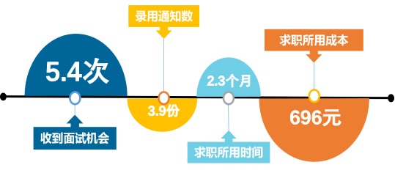
              - 毕业生的求职过程
数据来源：麦可思-鄂州职业大学2021届毕业生培养质量评价数据。
    - 就业服务工作情况
        - 就业指导服务工作总体满意度
本校2021届毕业生对就业服务工作的总体满意度为86%。
              - 毕业生对就业服务工作的总体满意度
数据来源：麦可思-鄂州职业大学2021届毕业生培养质量评价数据。

        - 各项就业指导服务开展效果情况
本校2021届毕业生中，有72%的人表示接受过母校提供的求职服务。其中，毕业生接受“职业发展规划”求职服务的比例（42%）最大，其有效性为87%；接受“辅导求职技能”求职服务的比例为24%，其有效性（92%）较高。
              - 毕业生接受就业服务的比例及有效性评价（多选）
数据来源：麦可思-鄂州职业大学2021届毕业生培养质量评价数据。

        - 各院部毕业生对就业服务工作的评价
本校2021届毕业生对就业服务工作总体满意度较高的院部是公共外语课部（95%）、公共体育课部（92%），对就业服务工作总体满意度较低的院部是电子电气工程学院（66%）、服装与艺术学院（75%）。
              - 各院部毕业生对就业服务工作的总体满意度
数据来源：麦可思-鄂州职业大学2021届毕业生培养质量评价数据。

        - 落实工作的信息渠道
毕业生获得第一份工作的主要渠道分为学校渠道和社会渠道。从学校渠道来看，本校2021届毕业生主要是通过实习/顶岗实习顺利就业；从社会渠道来看，本校2021届毕业生主要通过专业求职网站、亲戚朋友、直接向用人单位申请等方式获得工作。
              - 毕业生获得第一份工作的渠道
数据来源：麦可思-鄂州职业大学2021届毕业生培养质量评价数据。
    - 创新创业教育情况
        - 创新创业教育开展效果评价
创新创业教育的开展有助于培养毕业生的创新意识，同时营造学校创新氛围。本校2021届毕业生接受的创新创业教育主要是创新创业课程（74%），其有效性为83%。
              - 毕业生接受母校提供的创新创业教育及认为其有效的比例（多选）
数据来源：麦可思-鄂州职业大学2021届毕业生培养质量评价数据。
    - 促进毕业生就业的政策措施
为贯彻落实《教育部关于做好2021届全国普通高校毕业生就业创业工作的通知》（教学〔2020〕5号）文件精神，认真做好我校2021届毕业生就业工作。根据省、市防控指挥部和教育厅的工作部署，结合学校实际，应对新冠肺炎疫情影响，特制定鄂州职业大学应对新冠肺炎疫情影响促进2021届毕业生就业工作实施方案。
当前正值我校毕业生求职择业的关键时期，受经济下行压力和新冠肺炎疫情叠加影响，毕业生求职困难增多，就业形势复杂严峻。校党委行政始终坚持“服务为宗旨，就业为导向”的职业教育办学理念，深入贯彻十九大“就业是最大的民生”的精神，高度重视我校毕业生就业工作，及时作出一系列重要决策部署。各院部既要充分认识当前做好高校毕业生就业工作的重要性、紧迫性，切实增强责任感和使命感；又要看到我国经济长期向好的基本面和国家出台一系列政策大力促进就业等有利因素，进一步增强和坚定做好我校2021届毕业生就业工作的信心。
根据学校2021届毕业生就业工作实施方案，我校2021届毕业生各项就业工作进程及举措如下：
          - 加强领导，强化工作部署
学校成立鄂州职业大学应对新冠肺炎疫情影响促进2021届毕业生就业工作领导小组，召开全校就业工作专题会，传达国家、省市各项就业工作文件精神，全面部署和安排我校2021届毕业生就业工作。各院部要深入研判本院部2021届毕业生就业形势，尽快成立就业工作领导小组，制定本院部2021届毕业生就业工作实施方案。
          - 联系企业，组织优质就业岗位
学校就业指导中心和各院部要根据学校专业设置和各专业2021届毕业学生人数，重点联系省内特别是武汉市、鄂州市内的企业、各专业校企合作企业（配合学校百名教师挂职百家企业行动计划），大力促进毕业生留鄂就业创业，深入实施“我选湖北”计划。各院部要按照就业岗位数和毕业学生数1.5:1的比例组织优质就业岗位，在学校就业网络平台、各院部毕业班级QQ群，毕业班级微信群进行反复不间断的发布。
          - 拓宽渠道，开展网上招聘活动
就业中心在学校网站发布2021届毕业生招聘公告，就业指导中心和各院部要充分利用国家、省、及学校毕业生就业网络平台（网站），通过“互联网+就业”模式提供招聘、指导和服务，做到“就业服务不打烊、网上招聘不停歇”。持续开展网上系列招聘活动。完善校、院部两级就业信息共享发布机制，各院部要做好就业岗位、求职信息收集和发布，与毕业生无缝对接。具体招聘时间、方式方法由各院部自行确定。
          - 统计核查，实行三级审核制度
各院部根据网络招聘的实际情况，按照省就业指导中心和学校就业指导中心的相关要求，要及时做好就业材料的收集（包括就业协议书、其他证明就业的纸质材料）、审核（继续实行三级审核制度，即班级-院部-学校分别在就业材料上签字或盖章）、统计报送工作，同时做好相关材料档案的留存工作（电话核查的台账、各院部就业审核工作自查报告等材料）。以上材料按要求经逐级审核合格后上交到就业中心（时间节点将根据省中心后续安排进行调整）。
          - 上传上报，及时跟进整改
各院部向就业中心上报在院部发布招聘信息的企业单位数、企业提供的岗位数、就业人数，就业中心将在每周五下班前汇总并公布各院部发布的招聘信息的企业单位数、企业提供的岗位数、就业人数；各院部要按培训要求向就业中心上报各专业毕业生当月具体就业情况进度表电子档（即月报信息），就业中心将月报信息上报省就业中心和教育部，并在学校就业工作群进行公布。同时根据教育部和省中心反馈的我校就业材料审核统计工作存在的问题和意见，及时跟进整改。
同时为进一步保障就业工作的落实，学校做出以下工作：
          - 加强就业指导服务工作
学校就业指导课教研室和各院部要认真研究在新冠肺炎疫情影响下如何开展就业指导服务工作，要对困难毕业生实施“一对一帮扶”指导，要因地制宜，有针对性地对毕业生开展形式多样的就业指导服务工作，要及时掌握学生的求职心理变化和可能出现的问题并逐个解决。
          - 做好困难毕业生的帮扶工作
各院部要认真做好2021届困难毕业生的建档立卡工作，持续开展家庭经济困难、残疾、建档立卡贫困户家庭等群体毕业生的“一对一”就业帮扶，分类造册、跟踪服务、动态管理，建立帮扶台账，有针对性地开展就业岗位推送工作，做好日常帮扶档案记录，做到不遗漏一人。
          - 做好毕业生求职补贴申报和发放工作
按照相关文件的要求，就业指导中心和各院部要与市就业局主动联系，积极配合，认真做好2021届毕业生的求职补贴申报和发放工作，做到不遗漏一人。
          - 做好事业单位招录跟进工作
按照相关文件的精神，今年湖北省偏远乡镇事业单位岗将扩大对专科层次毕业生的招录工作，各院部应认真组织学生报考，及时跟进。
          - 实行责任追究和奖惩制度
就业工作实行责任追究制度，各院部与学校签订就业工作责任状，承诺在落实毕业生就业工作过程中履职尽责，按规定完成就业工作目标任务，在就业工作过程中无违反国家和教育部规定的就业签约“四不准”行为（不准以任何方式强迫毕业生签订就业协议和劳动合同，不准将毕业证书、学位证书发放与签约挂钩，不准以户档托管为由劝说毕业生签订续假协议，不准将定岗实习、见习证明材料作为就业证明材料），无学生向上级组织、网络进行投诉或因就业事宜对学校造成重大影响的行为等。学校将根据各院部目标责任完成情况予以奖惩。

就业
相关分析
  - 就业相关分析

高校毕业生的就业质量是对其就业情况进行的综合评价。其中，工作与专业相关度反映毕业生的对口就业情况；就业满意度、职业期待吻合度是学生对就业情况的自我评价指标；离职率反映毕业生的就业稳定情况；职业发展和职位变化可以体现毕业生的职场成长发展。本章主要从工作与专业相关度、就业满意度、职业期待吻合度、就业稳定性、职业发展和职位变化来展现毕业生的就业质量。
    - 专业相关度
        - 毕业生的工作与专业相关度
从事工作与所学专业相关的比例，反映就业质量与专业培养目标达成效果的重要指标。本校2021届有七成的毕业生从事专业相关工作，有三成毕业生从事的工作与所学专业无关，其中毕业生从事专业无关工作主要是迫于现实先就业再择业（41%），其次是专业工作不符合自己的职业期待（24%）。
              - 毕业生的工作与专业相关度
数据来源：麦可思-鄂州职业大学2021届毕业生培养质量评价数据。

        - 各院部及专业的专业相关度
本校2021届毕业生工作与专业相关度较高的院部是教育与管理学院（83%）、医学院（81%）；工作与专业相关度较低的院部是服装与艺术学院（30%）、电子电气工程学院（36%）。
              - 各院部毕业生的工作与专业相关度
注：个别院部因样本较少没有包括在内。
数据来源：麦可思-鄂州职业大学2021届毕业生培养质量评价数据。

本校2021届各专业毕业生的工作与专业相关度存在差异，其中建筑工程技术、学前教育专业毕业生的工作与专业相关度（分别为92%、90%）较高，生物质能应用技术、服装与服饰设计、环境艺术设计专业毕业生的工作与专业相关度（分别为27%、28%、30%）相对较低。
              - 各专业毕业生的工作与专业相关度
注：个别专业因样本较少没有包括在内。
数据来源：麦可思-鄂州职业大学2021届毕业生培养质量评价数据。
续图3-3 各专业毕业生的工作与专业相关度
注：个别专业因样本较少没有包括在内。
数据来源：麦可思-鄂州职业大学2021届毕业生培养质量评价数据。
    - 就业满意度
        - 毕业生的就业满意度
本校2021届毕业生的就业满意度为80%，其中毕业生对工作氛围、工作内容的满意度较高，分别为88%、84%。
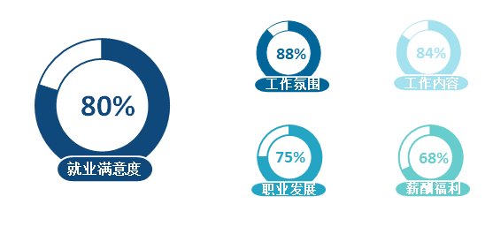
              - 毕业生的就业满意度
数据来源：麦可思-鄂州职业大学2021届毕业生培养质量评价数据。
        - 毕业生对就业不满意的原因
本校2021届有两成毕业生对就业不满意，主要是认为“收入低”（84%），其后依次是“发展空间不够”（46%）、“加班太多”（29%）等。
              - 毕业生对就业不满意的原因（多选）
数据来源：麦可思-鄂州职业大学2021届毕业生培养质量评价数据。
        - 各院部及专业的就业满意度
本校2021届毕业生就业满意度较高的院部是公共外语课部（92%）、商学院（90%），就业满意度较低的院部是建筑工程学院（74%）、医学院（75%）。
              - 各院部毕业生的就业满意度
注：个别院部因样本较少没有包括在内。
数据来源：麦可思-鄂州职业大学2021届毕业生培养质量评价数据。

本校2021届毕业生就业满意度较高的专业是电子商务（97%）、英语教育（92%）、会计（90%），而建筑室内设计（71%）、机电一体化技术（73%）专业的就业满意度相对偏低。
              - 各专业毕业生的就业满意度
注：个别专业因样本较少没有包括在内。
数据来源：麦可思-鄂州职业大学2021届毕业生培养质量评价数据。
    - 职业期待吻合度
        - 毕业生的职业期待吻合度
职业期待吻合度反映了大学生在校期间对职业的认知与在职场实际中的感受之间的匹配程度，本校2021届毕业生的职业期待吻合度为58%，有四成以上（42%）毕业生认为目前从事的工作不符合自己的期待，其中有39%认为从事的工作不符合自身的职业发展规划，有28%认为从事的工作不符合自己的兴趣爱好。
              - 毕业生的职业期待吻合度
数据来源：麦可思-鄂州职业大学2021届毕业生培养质量评价数据。

        - 各专业的职业期待吻合度
本校2021届职业期待吻合度较高的专业是药学（76%）、小学教育（数学）（75%），职业期待吻合度较低的专业是助产（46%）、工程造价（47%）、护理（48%）。
              - 各专业毕业生的职业期待吻合度
注：个别专业因样本较少没有包括在内。
数据来源：麦可思-鄂州职业大学2021届毕业生培养质量评价数据。
    - 就业稳定性（以离职率来衡量）
        - 毕业生的离职率
就业稳定性以离职率为衡量，就业稳定性是反映毕业生踏入职场初期的稳定程度，本校2021届毕业生的离职率为42%，毕业生选择离职的最主要原因是薪资福利偏低（40%），其后依次是个人发展空间不够（34%）、工作要求高，导致压力大（23%）、想改变职业或行业（20%）等。
              - 毕业生的离职率
数据来源：麦可思-鄂州职业大学2021届毕业生培养质量评价数据。

        - 各院部毕业生的离职率
本校2021届离职率较低的院部是计算机学院（33%）、公共外语课部（34%）、教育与管理学院（34%）、医学院（35%），离职率较高的院部是建筑工程学院、电子电气工程学院（均为58%）。
              - 各院部毕业生的离职率
数据来源：麦可思-鄂州职业大学2021届毕业生培养质量评价数据。

        - 各专业毕业生的离职率
本校2021届离职率较低的专业是小学教育（数学）（21%）、学前教育（32%），离职率较高的专业是工程造价（78%）、物流管理（65%）、建筑室内设计（58%）。
              - 各专业毕业生的离职率
注：个别专业因样本较少没有包括在内。
数据来源：麦可思-鄂州职业大学2021届毕业生培养质量评价数据。
    - 职业发展和变化
      - 毕业生职业发展情况
本校2021届毕业生从毕业到目前有48%在薪资或职位上有过提升，毕业生的职业发展情况较好。
              - 毕业生有过薪资或职位提升的比例
数据来源：麦可思-鄂州职业大学2021届毕业生培养质量评价数据。

本校2021届毕业生从毕业到目前有过薪资或职位提升比例较高的院部是服装与艺术学院（72%）、建筑工程学院（63%），有过薪资或职位提升比例较低的院部是医学院（28%）、计算机学院（40%）。
              - 各院部毕业生有过薪资或职位提升的比例
注：个别院部因样本较少没有包括在内。
数据来源：麦可思-鄂州职业大学2021届毕业生培养质量评价数据。

本校2021届毕业生从毕业到目前有过薪资或职位提升比例较高的专业是学前教育（67%）、电子商务（65%）、建筑室内设计（64%），有过薪资或职位提升比例较低的专业是助产（17%）、护理（22%）。
              - 各专业毕业生有过薪资或职位提升的比例
注：个别专业因样本较少没有包括在内。
数据来源：麦可思-鄂州职业大学2021届毕业生培养质量评价数据。

      - 毕业生职位变化
本校2021届毕业生从毕业到目前有过转岗的比例为25%。
              - 毕业生有过转岗的比例
数据来源：麦可思-鄂州职业大学2021届毕业生培养质量评价数据。

本校2021届从毕业到现在，有过转岗比例较高的院部是机械工程学院（41%）、商学院（36%），有过转岗比例较低的院部是公共外语课部（12%）、医学院（17%）。
              - 各院部毕业生有过转岗的比例
注：个别院部因样本较少没有包括在内。
数据来源：麦可思-鄂州职业大学2021届毕业生培养质量评价数据。
本校2021届从毕业到现在，有过转岗比例较高的专业是航空物流（52%）、建筑室内设计（45%），有过转岗比例较低的专业是助产（4%）、英语教育（12%）。
              - 各专业毕业生有过转岗的比例
注：个别专业因样本较少没有包括在内。
数据来源：麦可思-鄂州职业大学2021届毕业生培养质量评价数据。

就业
发展趋势
分析

  - 就业发展趋势分析

    - 就业趋势性研判
本校全面贯彻落实党中央、国务院“稳就业”“保就业”决策部署和2021年全国两会精神，认真开展学党史、为群众办实事活动，促进毕业生就业创业，开展毕业生就业推进工作。
- 就业工作成效较好，毕业生的毕业去向落实率保持在较高水平。
本校积极开展创新就业工作，坚持“市场导向、学校推荐、学生与用人单位双向选择”的毕业生就业方向，实现社会主义市场经济条件下“招生、培养、就业统筹协调，良性互动”的就业工作新格局。从就业数据来看，截至调研时间，本校近两届毕业生的毕业去向落实率（分别为98.3%、98.5%）均保持在较高水平。其中工程测量技术、建筑工程技术、旅游管理、机电一体化技术、数控技术、新能源汽车技术等多个专业毕业生的毕业去向落实率均达到100%，就业落实情况突出。从就业去向来看，本校近两届均有五成以上（分别为52.6%、52.0%）毕业生以“签就业协议”的方式顺利落实就业，且均有近三成的毕业生通过“其他录用形式就业”（分别为27.2%、27.0%），整体来看，毕业生直接就业意愿较强，符合本校“以就业为导向”的定位。
毕业生毕业去向落实情况较好与学校就业指导服务工作的有序开展有关，结合就业指导服务来看，本校2021届七成以上（72%）毕业生接受过求职辅导服务，且绝大多数（86%）毕业生对就业指导服务表示满意。本校就业指导工作的开展为毕业生的就业落实提供了良好保障。
- 毕业生积极助力“长江经济带”经济建设，本校为地方区域发展培养了一批优秀人才。
本校坚持“立足鄂州，面向全省”的办学定位，充分发挥职业教育的优势与特色，为经济社会发展培养高素质技术技能型人才。从就业地区来看，本校毕业生以本省（分别为63.3%、61.2%）为主，主要集中在武汉（分别为26.2%、27.8%）、鄂州（分别为9.6%、11.9%）等城市。从就业领域来看，本校2021届毕业生主要服务于教育业（28.2%）、医疗和社会护理服务业（18.2%）等相关行业。毕业生的就业特点与区域贡献较好地体现了学校的办学定位与特色，为本省提供了较多人才资源支持。
- 专业培养达成效果较好，毕业生就业感受有所提升。
本校培养目标达成效果较好，2021届毕业生从事的工作与专业相关度（70%）较2020届（61%）上升明显，越来越多的毕业生能够做到“学以致用”。其中，本校2021届工作与专业相关度较高的专业是建筑工程技术（92%）、学前教育（90%），专业培养达成效果较为突出。
就业感受方面，本校2021届有八成毕业生对当前工作表示满意，且较2020届上升10个百分点，毕业生就业感受向好。另外，本校2021届毕业生的职业期待吻合度、就业稳定性均较2020届有不同程度的提升，且从毕业到目前本届已有近半数毕业生有过薪资或职位的提升，毕业生职业发展情况较好。

    - 就业特点变化趋势
      - 职业变化趋势
本校2020届、2021届毕业生就业比例较高的职业类均为医疗保健/紧急救助（分别为17.8%、17.1%）。从趋势来看，2021届毕业生从事中小学教育、幼儿与学前教育、职业培训/其他教育职业类的比例较2020届均有不同程度的上升，这与普通师范生规模的扩大有一定的关系。
              - 主要职业类需求变化趋势
数据来源：麦可思-鄂州职业大学2021届毕业生培养质量评价数据。
      - 行业变化趋势
本校2021届毕业生就业比例较高的行业类为教育业（28.2%），且该比例较2020届（16.9%）上升较多，另外，近两届毕业生服务于医疗和社会护理服务业的比例（分别为18.5%、18.2%）均相对较高。
              - 主要行业类需求变化趋势
数据来源：麦可思-鄂州职业大学2021届毕业生培养质量评价数据。

      - 用人单位变化趋势
本校2021届毕业生主要就业的用人单位类型仍是民营企业/个体（76%），且该比例较2020届（73%）有所上升；从就业单位规模来看，本届毕业生就业于300人及以下规模的中小型用人单位的比例（71%）较2020届（60%）有所上升，其中机电一体化技术、助产专业毕业生就业于300人及以下规模中小型用人单位的比例较2020届上升较为明显。
              - 不同类型用人单位需求变化趋势
数据来源：麦可思-鄂州职业大学2021届毕业生培养质量评价数据。

              - 不同规模用人单位需求变化趋势
数据来源：麦可思-鄂州职业大学2021届毕业生培养质量评价数据。

      - 就业地区变化趋势
本校2021届有61.2%的毕业生毕业后选择在湖北就业，该比例较2020届（63.3%）略有下降。从毕业生就业的城市来看，本校2021届毕业生就业于武汉、鄂州的比例（分别为27.8%、11.9%）均较2020届（分别为26.2%、9.6%）有所上升，而就业于襄阳、黄冈、荆州、深圳的比例（分别为3.1%、2.9%、2.5%、2.5%）均较2020届（分别为4.6%、5.1%、3.1%、4.4%）有所下降。
              - 毕业生在湖北就业的比例变化趋势
数据来源：麦可思-鄂州职业大学2021届毕业生培养质量评价数据。

                - 毕业生主要就业城市的变化趋势
就业城市 | 2020届（%） | 2021届（%）
武汉 | 26.2 | 27.8
鄂州 | 9.6 | 11.9
襄阳 | 4.6 | 3.1
黄冈 | 5.1 | 2.9
荆州 | 3.1 | 2.5
深圳 | 4.4 | 2.5
数据来源：麦可思-鄂州职业大学2021届毕业生培养质量评价数据。
    - 就业质量变化趋势
      - 专业相关度变化趋势
本校2021届毕业生的工作与专业相关度为70%，比2020届（61%）上升9个百分点，本校毕业生对口就业情况向好发展。
              - 专业相关度变化趋势
数据来源：麦可思-鄂州职业大学2021届毕业生培养质量评价数据。

      - 就业满意度变化趋势
本校2021届毕业生的就业满意度（80%）较2020届（70%）有所提升，毕业生就业感受较好。
              - 就业满意度变化趋势
数据来源：麦可思-鄂州职业大学2021届毕业生培养质量评价数据。
      - 职业期待吻合度变化趋势
本校2021届毕业生的职业期待吻合度为58%，比2020届（47%）提升11个百分点。
              - 职业期待吻合度变化趋势
数据来源：麦可思-鄂州职业大学2021届毕业生培养质量评价数据。

      - 离职率变化趋势
离职率是指从毕业到目前有过工作经历的毕业生中多大百分比发生过离职，数据反映了毕业生的就业稳定性。本校2021届毕业生的离职率（42%）较2020届（45%）略有下降，毕业生就业稳定性有所增强。
              - 离职率变化趋势
数据来源：麦可思-鄂州职业大学2021届毕业生培养质量评价数据。


就业
对教育教学
的反馈
  - 就业对教育教学的反馈

学生对母校的评价、对教学的满意程度反映学校教育教学工作现状以及学生对学校的认可程度。本章从毕业生对母校的总体推荐度、满意度、对教学满意度以及学校培养的通用能力情况来展现学生对学校培养的反馈情况。
    - 对人才培养的反馈
      - 校友综合评价
        - 对学校的总体推荐度评价
校友推荐度是指学生是否愿意推荐母校给亲朋好友就读，更加直观地反映出学生对学校的认可程度。本校2021届毕业生愿意推荐母校的比例为58%。
              - 毕业生对母校的推荐度
数据来源：麦可思-鄂州职业大学2021届毕业生培养质量评价数据。

        - 各院部及专业对学校的推荐度
本校2021届毕业生愿意推荐母校比例较高的院部是商学院、公共外语课部、公共体育课部（均为64%），愿意推荐母校比例较低的院部是服装与艺术学院（49%）、电子电气工程学院（52%）。
              - 各院部毕业生对母校的推荐度
数据来源：麦可思-鄂州职业大学2021届毕业生培养质量评价数据。

本校2021届毕业生愿意推荐母校比例较高的专业是建筑工程技术（78%）、物流管理（74%），愿意推荐母校比例较低的专业是机电一体化技术（44%）、服装与服饰设计（44%）、医学美容技术（45%）。
              - 各专业毕业生对母校的推荐度
注：个别专业由于样本较少没有包括在内。
数据来源：麦可思-鄂州职业大学2021届毕业生培养质量评价数据。
续图5-3各专业毕业生对母校的推荐度
注：个别专业由于样本较少没有包括在内。
数据来源：麦可思-鄂州职业大学2021届毕业生培养质量评价数据。

        - 对学校的总体满意度评价
本校2021届毕业生对母校的总体满意度为92%，毕业生对母校工作的开展效果较为认可。
              - 毕业生对母校的满意度
数据来源：麦可思-鄂州职业大学2021届毕业生培养质量评价数据。
        - 各院部及专业对学校的满意度
本校2021届多数院部毕业生对母校的满意度均在九成及以上，其中对母校满意度较高的院部是公共体育课部（100%），该院部几乎所有的毕业生都对母校表示满意，对母校满意度较低的院部是服装与艺术学院（82%）。
              - 各院部毕业生对母校的满意度
数据来源：麦可思-鄂州职业大学2021届毕业生培养质量评价数据。

本校2021届毕业生对母校满意度较高的专业是体育教育（100%）、会计（96%）、学前教育（96%）、物流管理（96%）、康复治疗技术（95%）、护理（95%），对母校满意度较低的专业是服装与服饰设计（72%）、动漫制作技术（81%）。
              - 各专业毕业生对母校的满意度
注：个别专业由于样本较少没有包括在内。
数据来源：麦可思-鄂州职业大学2021届毕业生培养质量评价数据。
续图5-6 各专业毕业生对母校的满意度
注：个别专业由于样本较少没有包括在内。
数据来源：麦可思-鄂州职业大学2021届毕业生培养质量评价数据。

      - 教育教学评价
        - 教学满意度
          - 总体教学满意度
本校2021届毕业生对母校的教学满意度为91%。毕业生对母校教学工作的评价较高体现出本校教学工作开展情况较好，得到了毕业生的认可。
              - 毕业生对母校的教学满意度
数据来源：麦可思-鄂州职业大学2021届毕业生培养质量评价数据。

          - 各院部及专业的教学满意度
本校2021届毕业生教学满意度较高的院部是机械工程学院（96%），教学满意度较低的院部是服装与艺术学院（76%），该院部毕业生认为教学难以调动学生兴趣，且实习实践难以满足自身需求，这也是院部接下来需要着重改进的地方。
              - 各院部毕业生的教学满意度
注：个别院部因样本较少没有包括在内。
数据来源：麦可思-鄂州职业大学2021届毕业生培养质量评价数据。

本校2021届毕业生教学满意度较高的专业是体育教育、康复治疗技术（均为100%）、航空物流（96%），教学满意度较低的专业是动漫制作技术（81%）、建筑室内设计（84%）。
              - 各专业毕业生的教学满意度
注：个别专业因样本较少没有包括在内。
数据来源：麦可思-鄂州职业大学2021届毕业生培养质量评价数据。
续图5-9 各专业毕业生的教学满意度
注：个别专业因样本较少没有包括在内。
数据来源：麦可思-鄂州职业大学2021届毕业生培养质量评价数据。

          - 教学改进期待
由毕业生回答认为专业教学中应该改进的是哪些方面，比例越高说明毕业生对这方面的改进需求越强烈。本校2021届毕业生认为教学最需要改进的是“实习和实践环节不够”（57%），其后依次是“无法调动学生学习兴趣”（49%）、“课堂上让学生参与不够”（38%）等。
              - 教学各方面改进需求（多选）
数据来源：麦可思-鄂州职业大学2021届毕业生培养质量评价数据。

        - 教师指导满足度评价
本校2021届毕业生认为教师学习指导、职业规划和就业指导对学生需求的满足度分别为88%、84%、82%。
              - 教师指导满足度
数据来源：麦可思-鄂州职业大学2021届毕业生培养质量评价数据。

        - 教学设施满足度评价
本校2021届毕业生对“图书馆与图书资料”的满足度评价（93%）较高，对“艺术场馆”、“实验、实训及相关设备”的满足度评价（分别为76%、81%）较低。
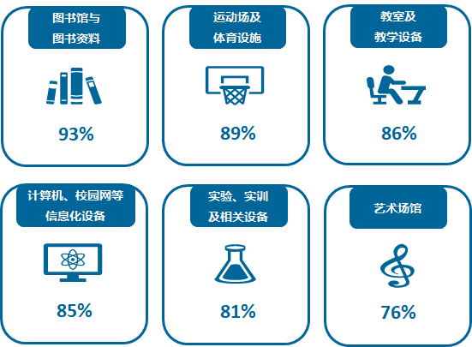
              - 教学设施满足度
数据来源：麦可思-鄂州职业大学2021届毕业生培养质量评价数据。

      - 实习实践活动
        - 师范类毕业生对实习实践活动满足度
本校2021届教育实习、教育见习、教育研习对师范类毕业生的满足度评价分别为90%、89%、89%。
              - 师范类专业各项实习实践活动满足度
数据来源：麦可思-鄂州职业大学2021届毕业生培养质量评价数据。

        - 师范类专业毕业生对实习实践内容满足度
本校2021届师范类毕业生对实习实践内容的满足度均在九成以上（91%~96%），师范类专业毕业生对本校实习实践的开展效果较为认可。
              - 实习实践内容对师范类专业毕业生的满足度
数据来源：麦可思-鄂州职业大学2021届毕业生培养质量评价数据。

      - 能力培养评价
        - 师范类专业毕业要求达成度
本校2021届师范类专业毕业生的各项毕业要求达成度均在98%及以上。
              - 师范类专业毕业要求达成度
数据来源：麦可思-鄂州职业大学2021届毕业生培养质量评价数据。

        - 师范类专业毕业生对教师素质能力的评价
本校2021届师范类专业毕业生对教师各方面素质能力的评价（91%~96%）均较高。
              - 师范类专业毕业生对教师素质能力的评价
数据来源：麦可思-鄂州职业大学2021届毕业生培养质量评价数据。
        - 通用能力培养
          - 工作中最重要的通用能力及增值情况
本校2021届毕业生认为工作中最重要的通用能力是“团队合作”（93%），该项能力对毕业生的增值情况较好。
              - 工作中最重要的通用能力及增值情况
数据来源：麦可思-鄂州职业大学2021届毕业生培养质量评价数据。

    - 改进措施
- 积极关注市场需求，主动适应社会发展。
本校2021届有70%的毕业生从事与专业相关工作，专业培养目标整体达成效果较好，但个别院部的工作与专业相关度偏低。对此本校将持续关注行业动态与毕业生就业反馈，全面快捷地掌握毕业生在行业中的发展动态，并进一步根据产业结构调整和转型的需要，有针对性地修订个别专业人才培养方案，整合课程资源，从而更好地适应市场需求。同时，适时调整专业教学内容，使本校培养的人才与行业企业的需求不错位、不滞后、不离散，能满足区域、行业经济发展的需要，为人才找准市场，提高社会认同度。
- 积极发挥专业优势，主动对接地方需求。
在知识经济和日趋严重的大学生就业环境的双重背景下，高等教育传统的人才培养目标定位已经出现诸多局限。在新形势下，适应国情和现代社会发展需求，实施人才培养模式改革，确立正确的人才培养目标，对学校教育发展具有指导意义。从学校数据来看，学校为“长江经济带”区域发展提供了大量人才支撑，其中六成以上在湖北就业，为本省教育、医护相关领域贡献专业人才。学校后续将结合自身办学特色，进一步对标国家和地方发展战略需求，以鄂州为中心，动态调整和优化专业布局，不断提升人才培养与社会需求的匹配程度，广泛开展政产学研合作，推进学科协同创新发展，创新人才培养机制，服务区域经济社会发展。


鄂州职业大学
厚德自胜，乐学道成

